证券代码：600731 证券简称：湖南海利 公告编号：2019－014

湖南海利化工股份有限公司 2018 年 1-12 月主要经营数据公告
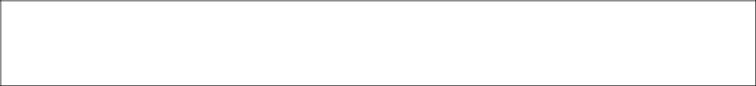

本公司董事会及全体董事保证本公告内容不存在任何虚假记载、误导性陈述或者重大遗漏，并对其内容的真实性、准确性和完整性承担个别及连带责任。

根据上海证券交易所《上市公司行业信息披露指引第十八号——化工》和《关于做好上市公司 2018 年年度报告披露工作的通知》要求，湖南海利化工股份有限公司（以下简称“公司”）现将 2018 年 1-12 月主要经营数据公告如下：

一、主要产品的产量、销量及收入实现情况

主要产品 | 2018 年 1-12 月产量 | 2018 年 1-12 月销量 | 2018 年 1-12 销售金
主要产品 | （吨） | （吨） | 额（万元）
克百威 | 3,894.00 | 3,239.00 | 27,904.02
残杀威 | 626.00 | 661.31 | 7,208.46
嘧啶醇 | 879.00 | 866.40 | 6,383.64
灭多威 | 2,852.00 | 3,042.45 | 21,253.14
甲萘威 | 3,293.00 | 2,919.89 | 13,438.65

二、主要产品和原材料的价格变动情况

1、主要产品的价格变动情况（不含税）

主要产品 | 2018 年 1-12 月平均售价 | 2017 年 1-12 月平均售价 | 同比增减
主要产品 | （万元/吨） | （万元/吨） | （%）
克百威 | 8.62 | 6.62 | 30.21
残杀威 | 10.90 | 10.47 | 4.11
嘧啶醇 | 7.37 | 6.73 | 9.48
灭多威 | 6.99 | 4.97 | 40.64
甲萘威 | 4.60 | 4.12 | 11.65

1 / 2
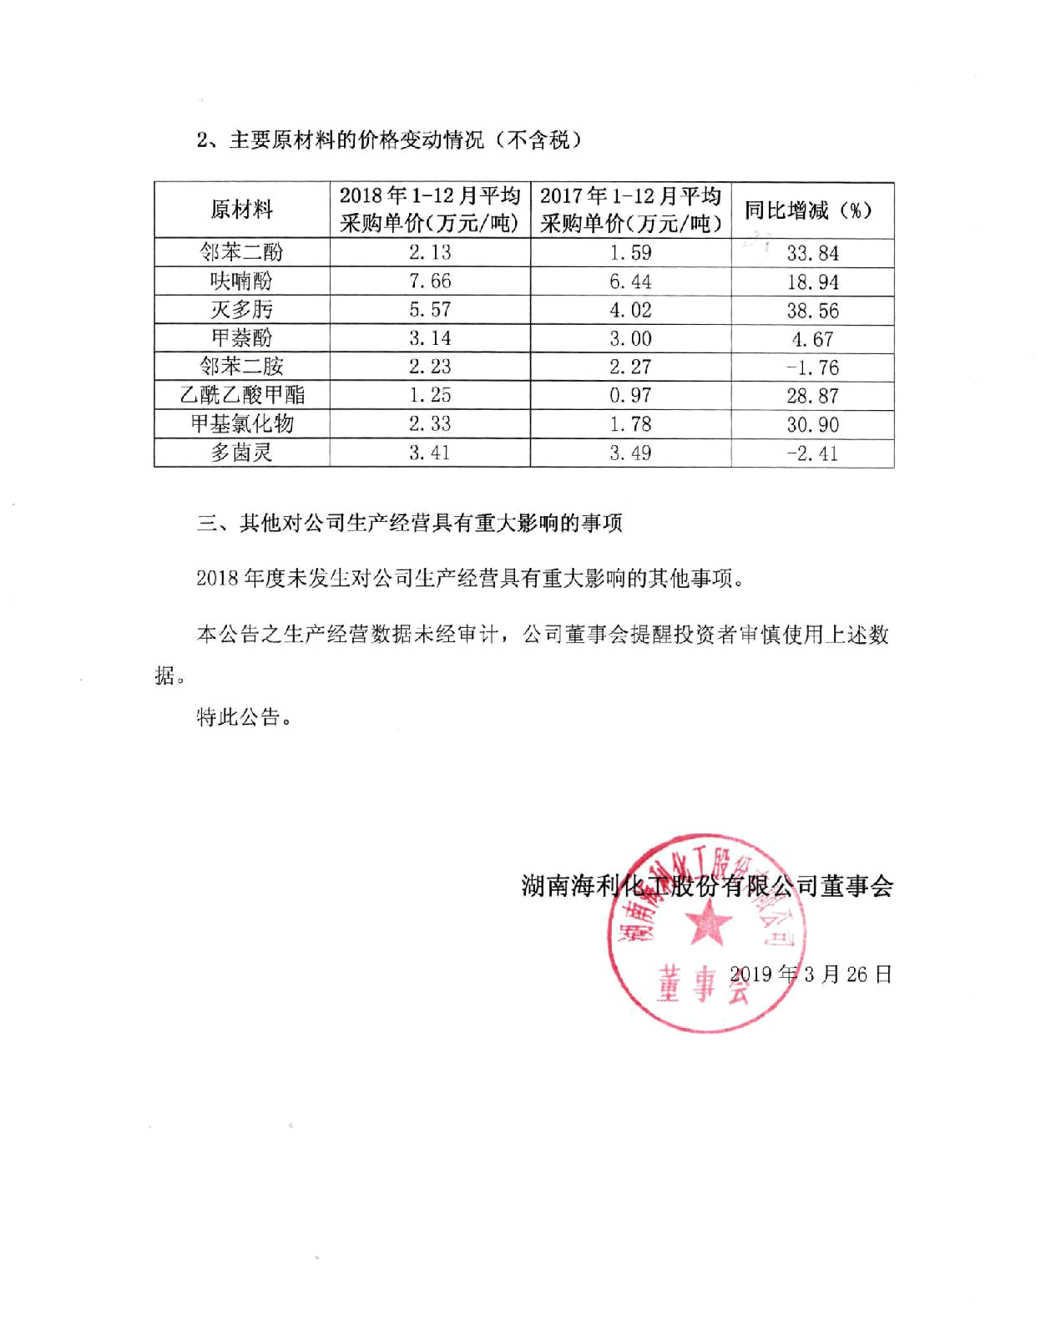
2、主要原材料的价格变动情况（不含税）

原材料 | 2018 年 1-12 月平均 | 2017 年 1-12 月平均 | 同比增减（%）
 | 采购单价（万元/吨) | 采购单价（万元/吨） | 同比增减（%）
邻苯二酚 | 2.13 | 1.59 | 33.84
呋喃酚 | 7.66 | 6.44 | 18.94
灭多肟 | 5.57 | 4.02 | 38.56
甲萘酚 | 3.14 | 3.00 | 4.67
邻苯二胺 | 2.23 | 2.27 | -1.76
乙酰乙酸甲酯 | 1.25 | 0.97 | 28.87
甲基氯化物 | 2.33 | 1.78 | 30.90
多菌灵 | 3.41 | 3.49 | -2.41

三、其他对公司生产经营具有重大影响的事项

2018 年度未发生对公司生产经营具有重大影响的其他事项。

本公告之生产经营数据未经审计，公司董事会提醒投资者审慎使用上述数

据。

特此公告。

湖南海利化工股份有限公司董事会

2019 年 3 月 26 日

2 / 2

